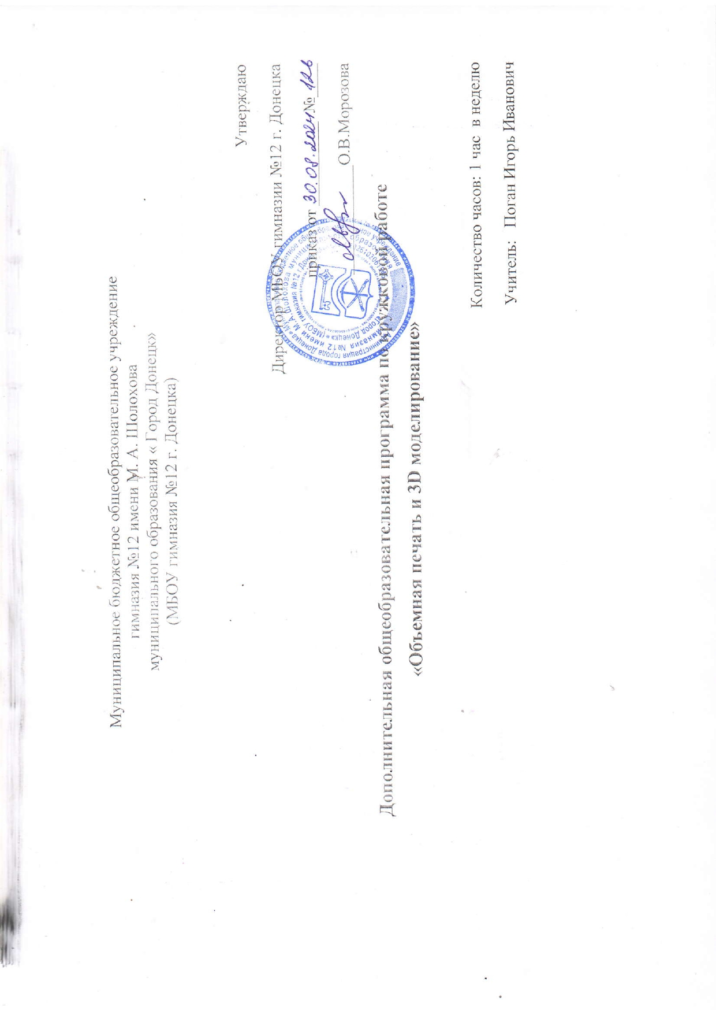

**Пояснительная записка**

Основная функция кружка – выявление средствами предмета

информатики нравственности личности, ее профессиональных интересов.

Программа кружка «3D моделирование» включают углубление изучение

отдельных тем базовых общеобразовательных программ по информатике, а

также изучение некоторых вопросов, выходящих за их рамки. Программа

кружка так же предполагает работу в программе 3D моделирования «КОМПАС».

Работа с 3D графикой – одно из самых популярных направлений

использования персонального компьютера, причем занимаются этой работой

не, только профессиональные художники и дизайнеры.

В наше время трехмерной картинкой уже никого не удивишь. А вот

печать 3D моделей на современном оборудовании – дело новое. Люди

осваивают азы трехмерного моделирования достаточно быстро.

Цель данного курса – построение 3D моделей в программе «КОМПАС» и

печать на 3D принтере «Picaso».

Исходя из поставленной цели, можно выделить ряд образовательных

задач, которые решает данный курс:

• закрепить и углубить знания, полученные в базовом курсе

информатики;

• формирование знаний об основным принципах работы 3D

принтеров;

• формирование умений и навыков самостоятельного использования

компьютера в качестве решения практических задач.

Задачи, предлагаемые на данном курсе, интересны и часто непросты в

решении, что позволяет повысить учебную мотивацию учащихся и проверить

их способности к информатике. Вместе с тем, содержание курса позволяет

ученику любого уровня активно включиться в учебно-познавательный

процесс и максимально проявить себя: занятия могут проводиться на

высоком уровне сложности, но включать в себя вопросы доступные и

интересные всем учащимся.

Основой проведения занятий могут служить проектно-

исследовательские технологии, которые обеспечивают системное включение

ребенка в процесс самостоятельного построения нового знания и позволяют

проводить разноуровневое обучение.

**ОЖИДАЕМЫЕ РЕЗУЛЬТАТЫ:**

Объемные модели собственного моделирования, распечатанные на 3D

принтере.

_____`___`**РЕЖИМ ЗАНЯТИЙ:**

1 раз в неделю.

Настоящая программа рассчитана на 1 год.

Предлагаемый курс обучения адресован учащимся в возрасте 16-18 лет

Данный курс способствует развитию познавательной активности

учащихся; творческого и операционного мышления; повышению интереса к

информатике, а самое главное, профориентации в мире профессий,

связанных с использованием знаний этих наук.

*Цели:*

• заинтересовать учащихся, показать возможности современных

программных средств для обработки графических изображений;

• познакомить с принципами работы 3D моделирования

• сформировать понятие безграничных возможностей создания

трёхмерного изображения и объектов.

В результате обучения

• *учащиеся должны знать:* основы графической среды 3D

моделирования, структуру инструментальной оболочки среды;

• *учащиеся должны уметь:* создавать и редактировать графические

изображения, выполнять типовые действия с объектами в среде 3D

моделирования.

**Тематический план**

№ Название раздела Кол-во часов

I. Основы 3D-моделирования 8

II. Знакомство и работа в программе «Компас» 13

III. Архитектура 3D-принтера 2

IV. Практический блок 11

Всего34

Технические средства:

• компьютеры с программным обеспечением «Компас»;

• 3D принтер «Picaso»;

• Экран;

• Проектор.

**Содержание программы**

**I. Основы 3D-моделирования (8 часов)**

Вводный инструктаж по ТБ. Ознакомление с порядком и планом работы

кружка. Введение в моделирование. Изучение программ по созданию 3D-

моделей

**II. Знакомство и работа в программе «Компас» (13 часов)**

Знакомство с интерфейсом программы. Изучение библиотеки программы.

Вставка 3D-моделей.

**III. Архитектура 3D-принтера (2 часа)**

Знакомство с моделью 3D принтера «Picaso». Изучение

архитектуры принтера.

**IV. Практический блок (11 часов)**

Создание и печать 3D-моделей по определенной тематике.

Литература:

1. Компьютер для художника. Коцюбинский А.О, Грошев С.В.

Издательство “ Триумф” 2008 г.

2. Компьютерная графика. Учебник. Петров М.П. Молочков В.П.

СПб.:Питер, 2009 г.

3. Все о 3D – http://cray.onego.ru/3d/

**Календарно-тематическое планирование**

|  |  |  |  |  |  |
| --- | --- | --- | --- | --- | --- |
| № п/п | Дата проведения | | Тема урока | Количество часов | Форма  контроля |
|  |  |  | **I. Основы 3D-моделирования (8 часов)** |  |  |
| 1 | 03.09 |  | Вводное занятие.  Инструктаж по ТБ | 1 | дискуссия |
| 2  3 | 10.09  24.09 |  | Основы 3D технологий | 2 | дискуссия |
| 4  5 | 25.09  01.10 |  | Программы для создания  3d объектов | 2 | дискуссия,  практическая  работа |
| 6  7 | 08.10  15.10 |  | Что такое моделирование.  Виды моделирования | 2 | дискуссия,  практическая  работа |
| 8 | 22.10 |  | 3D-моделирование | 1 | дискуссия |
|  |  |  | **II. Знакомство и работа в программе «Компас» (13 часов)** |  |  |
| 9 | 12.11 |  | Знакомство с программой  Компас. изучение меню. | 1 | дискуссия,  практическая  работа |
| 10  11 | 19.11  26.11 |  | Интерфейс «Компас» фрагмент | 2 | дискуссия,  практическая  работа |
| 12  13 | 03.12  10.12 |  | Интерфейс «Компас» чертеж | 2 | дискуссия,  практическая  работа |
| 14  15 | 17.12  24.12 |  | Интерфейс «Компас» деталь | 2 | дискуссия,  практическая  работа |
| 16  17 | 14.01  21.01 |  | Интерфейс «Компас» сборка | 2 | дискуссия,  практическая  работа |
| 18  19 | 28.01  04.02 |  | Импорт 3d моделей | 2 | дискуссия,  практическая  работа |
| 20  21 | 11.02  18.02 |  | Экспорт 3d моделей | 2 | дискуссия,  практическая  работа |
|  |  |  | **III. Архитектура 3D-принтера (2 часов)** |  |  |
| 22 | 25.02 |  | Знакомство с моделью 3D  принтера «Picaso» | 1 | дискуссия,  практическая  работа |
| 23 | 04.03 |  | Архитектура 3D принтера  «Picaso» | 1 | дискуссия,  практическая  работа |
|  |  |  | **IV. Практический блок (11 часов)** |  |  |
| 24 | 11.03 |  | Создание модели брелка. | 1 | практическая  работа |
| 25 | 18.03 |  | Создание модели брелка. | 1 | практическая  работа |
| 26 | 25.03 |  | Создание модели брелка. | 1 | практическая  работа |
| 27 | 08.04 |  | Создание модели стола. | 1 | практическая  работа |
| 28 | 15.04 |  | Создание модели стула. | 1 | практическая  работа |
| 29 | 22.04 |  | Создание фигуры шахмат. | 1 | практическая  работа |
| 30 | 29.04 |  | Создание фигуры шахмат. | 1 | практическая  работа |
| 31 | 06.05 |  | Создание модели простого органайзера | 1 | практическая  работа |
| 32 | 13.05 |  | Создание модели сложного органайзера | 1 | практическая  работа |
| 33 | 20.05 |  | Создание модели пенала | 1 | практическая  работа |
| 34 | 27.05 |  | Создание модели сложного пенала. | 1 | практическая  работа |